Тема: Праздничная коробка «Коровка»
Цель: развитие творческого мышления и воображения детей на основе знакомства с технологией изготовления праздничной коробки.
Задачи:
Обучающие:
- закрепление умений работать по шаблону;
- отработка приемов сгибания бумаги, резанья бумаги ножницами;
- закрепление знаний по технике безопасности при работе с ножницами, клеем.
Развивающие:
- развития координации движений рук, мелкой моторики рук;
- развития логического мышления, творческих способностей;
- развитие познавательной активности.
Воспитательные:
- воспитание коллективизма, ответственности за порученное дело, аккуратности, дисциплинированности.
Оборудование:
- готовая работа
- клей
- ножницы
- бумага
- простой карандаш
- ластик
- шаблоны деталей
- цветная бумага
- кисточка для клея
План:
1. Организационный момент
2. Сообщение темы и целей, мотивация
3. Вводная беседа
4. Вводный инструктаж (последовательность выполнения работы)
5. Практическая работа
5.1. Инструктаж по технике безопасности при работе с ножницами, клеем.
5.2. Индивидуальная работа
6. Выставка и анализ работ. Подведение итогов

Ход занятия

1. Организационный момент
- Здравствуйте, ребята! Меня зовут Анастасия Ивановна. Сегодня я проведу у вас кружковое занятие. Обратите внимание, все ли у вас готово к занятию. Приведите в порядок свои рабочие места.
2. Сообщение темы и целей, мотивация
- Чтобы узнать, что же мы сегодня будем делать, давайте вспомним, какой праздник скоро наступит?
- Правильно, Новый год.
- А что это за праздник, Новый год?
- Что можно подарить на праздник?
- Да, можно много всего подарить. Но в чём же обычно дарят подарки?( в подарочных упаковках).
- Правильно. Сегодня мы как раз сделаем подарочную коробку, но не обычную, а в виде животного. Чтобы узнать в виде какого животного, отгадайте загадку:
С виду добрая мордашка.
Прозвище её Милашка.
На лбу рожки, сзади хвост.
И большой солидный рост.
Му, му – му! Даю легко
Я парное молоко.
Щиплет травку с хрустом ловко.
И зовут её… (Коровка)
- Правильно! Сегодня мы с вами будем делать коробку в виде коровки.
3. Вводная беседа
— Новый год – первый день года, один из главных праздников. Многое, что кажется нам привычным и естественным, а порою и очень древним, на самом деле по историческим меркам появилось совсем недавно. Новый год для современного человека — зима, снег, детские утренники, ёлка с игрушками, подарки.
- Все мы ждём утра после праздника, чтобы найти там подарки. Подарки чаще всего в красивых подарочных упаковках.
- Это стало уже новогодней традицией: дарить и получать подарки.
- Давайте выясним, какие бывают необычные новогодние традиции в разных странах мира.
Дания
Степенный скандинавский народ в зимние праздники стремится избавиться от всего старого и надоевшего и как следует повеселиться. Первой под горячую датскую руку попадается неиспользуемая посуда — ее бережно хранят весь год, чтобы безжалостно разбить в новогоднюю ночь «на счастье», причем непременно у порога друзей или близких.

Также под бой курантов в Дании принято подпрыгнуть как можно выше, чтобы «допрыгнуть» до удачи в наступающем году.
Великобритания
Британцы также не упускают случая поймать удачу за хвост и с удовольствием следуют своим старым как мир новогодним традициям. К примеру, традиционным праздничным лакомством здесь считается пудинг, а во время его приготовления каждый член семьи может помешать массу по часовой стрелке, загадывая желание.
Также именно в пудинге раньше запекали монетку или кольцо, сулившее удачу или счастливое замужество нашедшему.
Шотландия
Шотландия, будучи частью Великобритании, тем не менее, всегда гордилась своей обособленностью от Объединенного Королевства и своими уникальными традициями. Одна из них — поджигать деготь в бочках и катить их по улицам, что должно символизировать «сгорание старого года».
Как только прозвонят звоны, извещающие о наступлении нового года, вступает в силу поверье о том, что первый вошедший в дом человек является предвестником счастья и благополучия принимающей семьи. Самым лучшим вариантом считается темноволосый мужчина с традиционными подарками.
Финляндия
Финны, как известно, славятся своими знаменитыми саунами и выделяют им немало места в своем быту — у большинства семей здесь есть свои собственные баньки, в которых, по легенде, живут эльфы, оберегающие домочадцев. Неудивительно, что именно здесь финны начинают рождественский вечер.
Вдоволь попарившись, они посвящают свое время другому немаловажному ритуалу — отправляются на кладбище, ведь проведывать усопших близких здесь принято именно после заката на Рождество.
Эстония
Финны, к слову, не единственные, кто всерьез «парится» на тему рождественских развлечений. Эстонцы также с удовольствием проводят вечер этого праздника в сауне — считается, что это лучший способ смыть с себя все неурядицы ушедшего года и войти в новый полностью очищенным.
Кроме того, здесь также живут поклонники знакомой нам новогодней традиции — наесться до отвала.
Считается, что поесть в новогоднюю ночь семь, девять или двенадцать раз (оставив при этом последние крошки доброжелательным духам) — верный способ обеспечить себе в новом году изобилие и достаток.
Испания
В Испании есть традиция, существующая с 1908 года. 31 декабря в полночь во время боя курантов нужно успеть съесть 12 виноградин. Это число символизирует количество месяцев в году, а виноград служит символом изобилия и процветания. Чтобы ничего не помешало выполнить эту традицию, многие испанцы накануне праздника приобретают баночки с виноградинами, очищенными от кожи и косточек.
Швеция
Новый год — праздник света. В Швеции перед Новым годом дети выбирают королеву света Лючию. Ее наряжают в белое платье, на голову надевают корону с зажженными свечами. Лючия приносит подарки детям и лакомства домашним животным: кошке — сливки, собаке — сахарную косточку, ослику — морковь. В праздничную ночь в домах не гаснет свет, улицы ярко освещены.
Существует много прекрасных традиций празднования Нового года и у бывших советских государств. Так, например, в Молдавии в первый день нового года во всех домах непременно разбрасывается зерно, которое символизирует обильный и урожайный год. В Латвии то же самое символизирует горох. Встречая Новый год, необходимо съесть хотя бы одну горошину.
В Грузии в первый день Нового года не принято ходить друг к другу в гости без приглашения. Хозяин сам приглашает тех, кто, по его мнению, ассоциируется с добром. Такой гость должен непременно принести в дом сладости. В Армении в этот день полагается обязательно поздравить всех родственников.
- Вот мы и узнали немного о новогодних традициях и теперь готовы делать нашу коробочку. Но перед этим, чтобы настроиться и сделать самую лучшую коробочку в виде коровы, давайте послушаем песенку про коров.
Включаю песню 33 коровы.
- Можем приступать к работе.
4. Вводный инструктаж (последовательность выполнения работы)
- Выполнять работу будем при помощи трафаретов, которые я вам раздала. Итак, для работы нам понадобиться белый лист плотной бумаги, цветная бумага, клей-карандаш, ножницы, простой карандаш, трафареты. Для начала берем лист плотной бумаги. После этого берем трафарет коробки и обводим его на листе. Затем обводим на плотном листе фигуру коровы, её лапки, а также помпончик для шапочки.
- Далее мы будем обводить трафареты на цветной бумаге. Обводим копытца коровы, ушки, ноздри и глаза на чёрной цветной бумаге, мордочку на розовой, шапочку на красной, ёлочку на зелёной и рожки на жёлтой. Для подарка вы можете использовать любые цвета. У меня это жёлтый, зелёный и красный.
- Теперь все детали вырезаем. Лишнее убираем на край стола.
- Берём нашу деталь для изготовления коробочки. Повторяйте за мной. Сначала нужно хорошенько прогладить линии сгиба, чтобы у нас получилась красивая коробка. После этого можно приступать к склеиванию коробки.
- Коробка готова, осталось её украсить.
- Приклеиваем на фигуру коровы мордочку, глаза, рожки, ушки, шапочку.
- Далее клеим к задней стенке коробки фигуру нашей коровы. Кружки склеиваем с копытцами и также приклеиваем к нашей коробочке.
- Теперь приклеим ёлку на внутреннюю сторону коробки и подарок на внешнюю.
- Вот наше изделие и готово. Можете ещё украсить его снежинками или стразами.
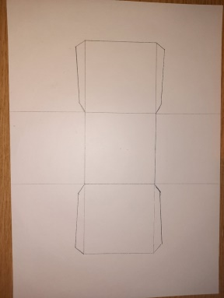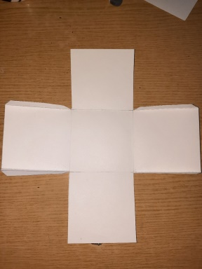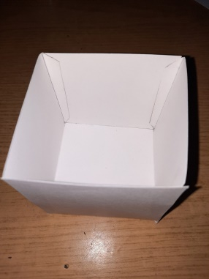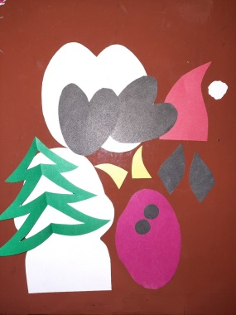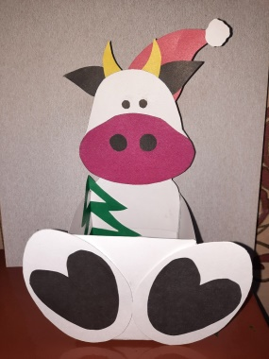
5. Практическая работа
5.1. Инструктаж по технике безопасности при работе с ножницами, клеем.
- Но перед тем как выполнять работу, давайте повторим правила техники работы с ножницами и клеем. Какие правила безопасности вы знаете?
- Ножницы передавать кольцами вперёд.
- Работать только исправным инструментом.
- Следи за движением лезвий во время работы.
- Ножницы клади кольцами к себе.
- Использовать ножницы по назначению.
- Не использовать ржавые ножницы.
- Не оставлять ножницы в открытом виде.
- Клей использовать при помощи кисточки.
- Бери то количество клея, которое тебе необходимо.
- Излишки клея убирай при помощи салфетки или мягкой тряпочки, осторожно прижимая её.
- Кисточку и руки после работы хорошо вымой с мылом.
5.2. Индивидуальная работа
- Если у кого-то будут возникать вопросы или что-то не получаться, поднимите руку и я к вам подойду.
Наблюдаю за последовательностью выполнения задания, оказываю индивидуальную помощь, использую вариативный показ, наблюдаю за осанкой, за чистотой рабочих мест, по необходимости провожу текущий инструктаж.
За 5 минут до конца занятия предупреждаю о завершении работ.
6. Выставка и анализ работ. Подведение итогов
- Теперь, посмотрим, что у вас получилось. Покажите, пожалуйста, свои работы. Чья работа вам кажется самой аккуратной? Я считаю, что все работы очень удачные и красивые.
- Какое изделие вы сегодня делали? Понравилась ли вам такая работа? Теперь вы можете легко научить своих друзей делать такие подарочные коробки.
Спасибо всем за работу. До свидания!

